# Penambahan Fitur Menu Laboratorium Komputer Pada LMS SKMN 1 Takeran Dalam Meningkatkan Kualitas dan Keefektivitasan Pembelajaran Siswa Saat Pandemi.

Email: Bagaskara741@webmail.umm.ac.id

Kurnia Putera Bagaskara1), Wahyu Andhyka Kusuma2)

1)Program Studi Informatika, Fakultas Teknik, Universitas Muhammadiyah Malang

Jalan Raya Tlogomas 8, Malang, Jawa Timur, Indonesia

2) Program Studi Informatika, Fakultas Teknik, Universitas Muhammadiyah Malang

Jalan Raya Tlogomas 8, Malang, Jawa Timur, Indonesia

Abstract – E-Learning itself is all teaching and learning activities using electronic technology. Which can be applied in conventional education and online education. E-Learning can also be said to be learning with a new method in the form of a combination of network technology and multimedia technology. The rapid advancement of information technology in the field of education, the online learning in question is to utilize the School E-Learning platform. Through the school's E-Learning platform students can access schoolwork given by teachers. Teachers are encouraged to be more creative in providing learning materials online. Namely by making learning videos in the form of tutorials uploaded on the school's E-Learning platform. The school's E-Learning platform is a learning management that has the function of providing material, assessing student performance, recording student data and producing reports that are useful for maximizing the effectiveness of learning. Personas are a technique that has proven useful in Needs Assessment software development. This method requires a lot of information about personas because the developer needs to know about the persona property. You can use personas to analyze what types of users are important to the company or product you're creating. The topic that the author chose is the addition of the menu feature in the school LMS where in the school LMS there is no available menu for special learning of computer laboratories. The purpose of this study is to provide convenience in implementing good learning activities during a pandemic in the form of effective learning media, easy procurement, financial factors, and acceptance of material that is easy to understand. In the research I did, a problem was found, namely the lack of a computer laboratory menu on the school LMS. Distance learning becomes less effective when the subject is productive. Therefore, from this study, school Lms were developed with the addition of a new menu feature, namely the computer laboratory menu. Which is expected to maximize and be effective in distance learning when productive subjects take place.

**Keywords** – E-Learning; LMS; Laboratorium Komputer; Produktif; Sekolah

Abstrak – *E-Learning itu sendiri adalah segala kegiatan aktivitas belajar mengajar dengan menggunakan teknologi elektronik. Yang dapat diaplikasikan dalam pendidikan konvensional dan pendidikan secara daring. E-Learning bisa dikatakan juga adalah pembelajaran dengan metode baru berupa perpaduan antara teknologi jaringan dan teknologi multimedia. Kemajuan teknologi informasi yang sangat cepat dalam bidang pendidikan maka pembelajaran daring yang dimaksud adalah memanfaatkan platform E-Learning Sekolah. Melalui platform E-Learning sekolah siswa dapat mengakses tugas sekolah yang diberikan guru. Guru didorong untuk lebih kreatif dalam memberikan materi pembelajaran secara online/daring. Yakni dengan membuat video pembelajaran dalam bentuk tutorial yang diupload di platform E-Learning milik sekolah. Platform E-Learning sekolah ini yaitu suatu pengelolaan pembelajaran yang mempunyai fungsi untuk memberikan sebuah materi, menilai kinerja siswa, merekam data para siswa dan menghasilkan laporan yang berguna untuk memaksimalkan efektivitas dari pembelajaran. Persona adalah teknik yang telah terbukti berguna dalam Needs Assessment Pengembangan Perangkat Lunak . Metode ini membutuhkan banyak informasi tentang persona karena pengembang perlu mengetahui tentang properti persona. Anda dapat menggunakan persona untuk menganalisis jenis pengguna apa yang penting bagi perusahaan atau produk yang Anda buat.Topik yang penulis pilih ini adalah penambahan fitur menu yang ada pada LMS sekolah dimana pada LMS sekolah belum tersedianya sebuah menu untuk pembelajaran khusus laboratorium komputer. Tujuan dari penelitian ini adalah untuk memberikan kemudahan dalam pelaksanaan kegiatan pembelajaran yang baik di masa pandemi berupa media pembelajaran yang efektif, pengadaan yang mudah, faktor finansial, dan penerimaan materi yang mudah dipahami.Dalam penelitian yang saya lakukan, ditemukan masalah yaitu adalah kurangnya menu laboratorium komputer pada LMS sekolah. Pembelajaran jarak jauh menjadi kurang efektif ketika mata pelajaran produktif. Maka dari itu dari penelitian ini, Lms sekolah dikembangkan dengan penambahan fitur menu baru yaitu menu laboratorium komputer. Yang mana diharapkan bisa memaksimalkan dan efektif dalam pembelajaran jarak jauh ketika mata pelajaran produktif berlangsung.*

**Keywords** – E-Learning; LMS; Laboratorium Komputer; Produktif; Sekolah

I. Pendahuluan

Pada dasarnya pendidikan adalah suatu proses yang membantu manusia berkembang agar dapat menghadapi segala perubahan dan masalah dengan pikiran terbuka. Di zaman modern seperti sekarang ini, teknologi digunakan dengan cepat [1]. Mengingat kebiasaan penggunaan teknologi internet siswa, sudah saatnya melakukan inovasi melalui pengembangan materi pembelajaran yang disesuaikan dengan karakteristik dan kebutuhan siswa. Media pembelajaran merupakan salah satu faktor penting yang mempengaruhi proses pembelajaran. Tanpa media, komunikasi dalam sistem pembelajaran tidak dapat berlangsung secara optimal [2]. Sejak akhir tahun 2019, dunia dilanda pandemi Covid-19 dan negara Indonesia pun terkena dampak pandemi ini. Dengan demikian, dalam dunia pendidikan diperlukan keputusan untuk menanggapi hal ini. Berdasarkan hal tersebut, terkait pelaksanaan kebijakan pendidikan pada masa darurat penyebaran penyakit coronavirus, dampak dari virus Covid-19, maka proses pembelajaran dilakukan di rumah dengan menggunakansumber belajar yang tepat sasaran, didukung secara konseptual melalui komunikasi teknologi informasi. dan media pendukung [3]. Sebagian besar sistem pembelajaran yang digunakan adalah tatap muka di dalam kelas dengan kehadiran guru dan siswa berkomunikasi di tempat yang sama, pada waktu yang sama, dan telah ditentukan. Jika guru dan siswa tidak berinteraksi di dalam kelas selama proses pembelajaran, sistem pembelajaran jenis ini menjadi kurang efektif dan tidak berjalan [4]. Dalam dunia pendidikan, teknologi informasi dapat digunakan untuk mendukung proses belajar mengajar dan dapat mendukung pembelajaran jarak jauh, yaitu dengan memaksimalkan kenyamanan siswa untuk lebih memahami materi yang disampaikan oleh guru selama di kelas. Jika siswa memiliki masalah dengan materi yang tidak sepenuhnya mereka pahami, mereka dapat menggunakan teknologi informasi untuk membantu. Untuk dapat menunjang pembelajaran ini maka akan dilakukan pendigitalisasian agar memungkinkan guru dan muridnya saling berkomunikasi tanpa harus sama sekali melakukan tatap muka di dalam kelas, guru dan murid dapat saling melakukan komunikasi satu dengan yang lainnya, juga dapat membantu murid dalam pengertian pembelajaran dari materi kelas yang ada yang dapat di lakukan di rumah atau dimana saja, maka dari itu di butuhkan suatu media untuk memungkinkan hal tersebut terjadi [5]. Pembelajaran jarak jauh adalah proses pembelajaran di mana ada jarak fisik antara sumber pengetahuan dan penerima pengetahuan. Asal usul bentuk pembelajaran ini adalah lahirnya apa yang disebut "universitas terbuka" di Inggris pada tahun 1969 dan di Jerman pada tahun 1974. Karena perkembangan teknologi informasi dan komunikasi (TIK), Banyak akademi di seluruh dunia saat ini menerapkan ini bentuk pembelajaran. Karakteristik utama dari jenis pembelajaran ini adalah efisiensi, kepraktisan dan fleksibilitas. Bentuk pembelajaran ini memungkinkan siswa untuk belajar di mana saja di dunia, kapan saja, karena siswa dapat belajar sebanyak yang mereka inginkan, kapan pun mereka mau, dan di mana pun mereka mau [6]. Sistem E-Learning adalah aplikasi perangkat lunak untuk mengelola, membuat profil, melacak, melaporkan, dan memberikan kursus pelatihan online. Sekarang e-learning komersial dan open source ada untuk komputer dan perangkat seluler, yang diperlukan hanyalah platform e-learning yang baik untuk mempromosikan pendidikan dari mana saja. Teknologi telah banyak berubah sehingga menutup kesenjangan geografis dengan penggunaan sumber daya dan membuat pengguna merasa seperti berada di ruang kelas yang sebenarnya. E-learning memberikan kemampuan untuk menyampaikan konten dalam bentuk media apapun seperti video, slideshow, dokumen Word dan PDF [7]. E-learning memungkinkan siswa berinteraksi dengan sumber belajar tanpa harus terikat waktu, tempat, dan bertatap muka langsung dengan guru (a syncronous). Guru bisa memperbaharui materi pelajaran setiap saat dan dari mana saja dengan peluang integrasi bahan pembelajaran dalam beragam format media. E-learning dapat mempersingkat jadwal target waktu pembelajaran dari pembelajaran yang pertemuannya beberapa kali dapat diminimalisir sehingga waktu pertemuaanya menjadi lebih singkat (hanya beberapa kali pertemuan) dan tentu saja menghemat biaya yang harus dikeluarkan oleh sebuah program keahlian atau program pendidikan [8]. Saat ini, teknologi informasi untuk mendukung pembelajaran atau e-learning tidak hanya diterapkan di lingkungan universitas tetapi juga di lingkungan sekolah, khususnya di tingkat sekolah menengah atas (SMA). Penerapan e-learning di sekolah memerlukan identifikasi kebutuhan dan kebutuhan pengguna yang tepat, karena ada beberapa kebutuhan khusus terkait pembelajaran yang perlu diakomodasi di lingkungan sekolah [9]. LMS atau yang lebih dikenal dengan Learning Management System adalah suatu perangkat lunak atau software untuk keperluan administrasi, dokumentasi, laporan sebuah kegiatan, kegiatan belajar mengajar dan kegiatan secara online (terhubung ke internet), E-learning dan materi-materi pelatihan. Dan semua itu dilakukan dengan online. Berdasarkan hal tersebut maka dikembangkanlah sebuah Learning Management System (LMS) sebagai media pembelajaran menggunakan open source yang telah tersedia. Diharapkan dapat menarik perhatian siswa, memberikan motivasi pada siswa, dan disesuaikan dengan minat siswa sehingga diharapkan informasi yang disampaikan melalui media tersebut dapat ditangkap oleh siswa dan diujicobakan pada proses belajar mengajar untuk melihat kepraktisan penggunaan Learning Management System (LMS). LMS mempunyai ruang lingkup administrasi, penyampaian materi, penilaian, monitoring, dan komunikasi [10]. Karena pembelajaran yang terlalu monoton, minat belajar siswa lambat laun berkurang. Akibatnya banyak siswa yang tidak puas dengan coding. Jika dari dasar pemrograman siswa tidak suka coding, maka lebih dalam lagi siswa tidak tertarik. Oleh karena itu, diperlukan suatu media yang dapat mempermudah pembelajaran materi dan menumbuhkan semangat belajar siswa [11]. Salah satu paket elektronik yang banyak digunakan untuk pembelajaran online dan mengajar adalah Learning Management System (LMS) yang menawarkan pembangunan besar di bidang aplikasi pembelajaran. LMS pada dasarnya hanya digunakan untuk memberikan artikel guna berbagi konten. Namun, saat ini telah menyediakan interaksi yang beragam diantara pengajar dan peserta didik, dan menyediakan banyak fitur yang dapat memfasilitasi proses pembelajaran. Model pembelajaran SDL (Self Directed Learning) ialah metode pembelajaran yang dimana mahasiswa memiliki inisiatif, dengan atau tanpa bantuan orang lain untuk menganalisis kebutuhan belajarnya sendiri, merumuskan tujuan belajarnya sendiri, mengidentifikasi sumber-sumber belajar, memilih dan melaksanakan strategi belajar yang sesuai serta mengevaluasi hasil belajarnya sendiri [12]. Keunggulan modul e-learning berbasis LMS yang telah dikembangkan adalah merupakan alat bantu dalam proses belajar mengajar yang dapat merangsang daya pikir, perhatian, emosi, kemampuan dan keterampilan siswa yang dimiliki dapat mendorong proses pembelajaran. Salah satu faktor penentu keberhasilan dalam pembelajaran adalah media, karena media merupakan perantara antara penerima pesan dan pengirim pesan [13].

Secara umum, peran e-learning dalam proses pembelajaran dapat dikelompokkan menjadi dua, yaitu komplementer dan substitusi. Model komplementer menerapkan pembelajaran dengan pertemuan tatap muka masih berjalan tetapi ditambah dengan model e-learning, model substitusi menerapkan sebagian besar proses pembelajaran. Regulasi pemanfaatan e-learning diatur dalam Keputusan Menteri Pendidikan Nasional No. 107/U/2001. Pada institusi resmi tingkat SMA sangat cocok menerapkan pembelajaran online dengan model komplementer. Pembelajaran online sangat efektif digunakan untuk menyampaikan materi yang belum sempat disampaikan secara tatap muka dikelas [14]. Langkah-langkah pengembangan sistem e-learning berbasis web untuk sekolah adalah: Analisis Kebutuhan Data, Analisis Kebutuhan Proses, Analisis Kebutuhan Perangkat Lunak dan Perangkat Keras, Analisis Kebutuhan Pengguna, pengembangan aplikasi sistem, implementasi sistem, kinerja pre-test dan post-test. tes analitik untuk mengumpulkan umpan balik siswa tentang E-Learning [15].

II. Metode penelitian

Persona adalah teknik yang telah terbukti berguna dalam Needs Assessment Pengembangan Perangkat Lunak . Metode ini membutuhkan banyak informasi tentang persona karena pengembang perlu mengetahui tentang properti persona. Anda dapat menggunakan persona untuk menganalisis jenis pengguna apa yang penting bagi perusahaan atau produk yang Anda buat.

A. State Hypotheses.

State Hypotheses adalah untuk mengidentifikasi kemungkinan seseorang. Hipotesis sangat membantu dalam menentukan siapa yang akan menjadi subjek wawancara. Ini adalah langkah pertama untuk mengenal pengguna Anda. Selain itu, pada tahap ini juga dilakukan tahapan perancangan drafting dalam wawancara.

B. Identify Behavioral Variables.

Identify Behavioral Variables Membuat datar variable perilaku untuk mengidentifikasi pengguna potensial dilakukan untuk mengkarakterisasi kemungkinan hasil dari survei. Semakin mudah untuk mengidentifikasi target jika nilainya ditentukan sebelum target diidentifikasi.

C. Map Interviews Subject to Behavioral Variables.

Map Interviews Subject to Behavioural Variables Mewakili berapa banyak subjek yang dikelompokkan sehubungan dengan variabel perilaku yang signifikan, yang merupakan model awal pengguna sistem Aktivitas ini mencari pola perilaku yang terkait dengan rentang nilai, untuk mengembangkan pola dasar persona.

D. Identify Significant Behavior Pattrens.

Pilih sekelompok subjek yang muncul dalam rentang tertentu dan modelkan pengguna menggunakan pola dasar. Tujuan dari kegiatan ini adalah menghasilkan dua produk yaitu tabel persentase dan pola perilaku yang signifikan, tabel persentase tersebut memuat persentase hasil wawancara dengan subjek yang telah mencatat data masing-masing variabel perilaku.

E. Synthesize Characteristics and Relevant Goals.

Aktifitas ini menghasilkan sebuah dokumen dasar persona. Singkatnya, deskripsi karakteristik dan tujuan yang relevan mencerminkan kepribadian persona yang dibuat. Dokumen ini merupakan dokumen model pengguna akhir.

F. Check for Redudancy and Completeness.

Check for Redundancy and Completeness Periksa redundansi persona, integritas, asosiasi, karakteristik, dan tujuan untuk menentukan apakah ada kesenjangan yang signifikan. Untuk melakukan ini, pastikan persona yang dibuat memiliki identifikasi dan aspek yang sepenuhnya ditentukan. Kami mencari informasi penting dari tahap kegiatan sebelumnya.

G. Expand the Description of Attributes and Behaviors.

Expand the Description of Attributes and Behaviors Perluas deskripsi atribut dan perilaku dengan cara yang naratif. Narasi adalah cara yang lebih jelas untuk menyampaikan dan mengkomunikasikan sikap, kebutuhan, dan masalah orang. Banyak aspek dari dokumen persona yang buram dan tidak dapat digunakan sebagai penjelasan untuk tugas ini. Anda juga dapat menggunakan data tambahan untuk menjelaskan dengan mewawancarai pemangku kepentingan.

H. Designate Persona Types.

Designate Persona Types Menentukan persona yang akan dibuat dengan menentukan tipe primer dan sekunder. Setelah menceritakan kisah semua persona, pada aktivitas selanjutnya Anda perlu menentukan persona mana yang menjadi tujuan utama dari sistem yang Anda bangun. Anda hanya perlu mendefinisikan satu dari semua persona yang memenuhi kebutuhan dan tujuan Anda dan dapat disajikan di antarmuka tanpa membingungkan persona lain. Untuk menentukan persona yang menjadi tujuan utama sistem Anda, Anda perlu membagi persona menjadi dua jenis: persona primer dan persona sekunder. Persona utama adalah persona yang mewakili kebutuhan dan tujuan utama dari pengembangan sistem. Persona sekunder adalah seseorang yang memiliki kebutuhan tambahan yang tidak termasuk dalam persona primer.

I. Build Use Cases.

Build Use Cases Tujuan utama dari aktivitas yang akan dilakukan setelah persona jelas adalah untuk membuat Use case. Use case didasarkan pada persona dari dokumen dasar dan narasi pengguna dan informasi dari aktivitas sebelumnya. Use case dibuat dalam bentuk diagram, seperti diagram use case umum. Angka-angka ini dibuat dengan anotasi yang menunjukkan hubungan dengan persona primer dan sekunder. Kami juga membuat alur skenario use case atau prototipe yang akan kami buat di fase berikutnya.

J. Check for Redudancy and Completeness.

Implement and Evaluate Prototypes menerapkan dan mengevaluasi prototipe. Kami mengimplementasikan prototipe menggunakan use case yang dikembangkan di Aktivitas 9. Membuat mockup yang dirancang oleh pemangku kepentingan. Mockup didasarkan pada kasus penggunaan dan berbagai persyaratan yang ditangkap dalam dokumentasi dasar untuk aktivitas sebelumnya. Kemudian gunakan model yang Anda buat untuk mengevaluasi lingkungan di mana sistem akan diimplementasikan. Ini karena di situlah calon pengguna sistem dibangun.

III. Hasil dan pembahasan

A. State Hypotheses.

Tujuan dari kegiatan ini adalah untuk mengidentifikasi variabel yang dapat dibuat, untuk mengetahui perbedaan antara pengguna berdasarkan kebutuhan dan perilaku mereka.

|  |  |  |
| --- | --- | --- |
| Hipotesis | Personas | Penjelasan |
| H01 | Siswa SMK | Untuk seorang murid SMK, khsusunya SMK IT Penambahan Fitur Laboratorium Sangat di butuhkan karena untuk memudahkan pembelajaran juga bisa memudahkan murid untuk melihat kapasitas komputer yang tersedia di laboratorium komputer. Bisa juga melihat materi tentang pelajaran lab yang akan ditempuh. Nantinya juga bisa digunakan untuk untuk presensi saat mata pelajaran lab akan dimulai. |
| H02 | Guru SMK | Sebagai pengajar fitur ini bisa lebih memudahkan dalam kegiatan belajar/mengajar, Guru bisa menambahkan materi pembelajaran laboratorium yang akan diberikan kepada murid dan itu sangat memudahkan bagi murid untuk melihat materi yang akan ditempuh, lalu Guru bisa melakukan presensi dari fitur menu ini ketika mata pelajaran laboratorium akan dimulai. |

Tabel 1. *State Hypotheses.*

Pada Tabel 1, merupakan daftar hasil hipotesis seputar masalah akademik dan mendeskripsikan masalah dasar yang ditemukan dengan menggunakan metode survei yang didapatkan langsung dari responden yang terdiri dari 5 guru dan 5 siswa, data tersebut didapatkan menggunakan media google from dengan membagikan kuesioner secara online.

B. Identify Behavioral Variables.

Hasil dari wawancara akan diberikan rentang dengan nilai yang telah didefinisikan sebelum di buat pemetaan.

|  |  |
| --- | --- |
| **Observed Behavioural Variables** | **Scale** |
| Mempunyai Smartphone. | Punya ↔ Tidak Punya |
| Mempunyai Laptop. | Punya ↔ Tidak Punya |
| Mengalami Masalah Jaringan. | Iya ↔ Tidak |
| Efektivitas Presensi Manual. | Efektif ↔ Tidak Efektif |
| Memahami Penggunaan Smartphone. | Paham ↔ Tidak Paham |
| Memahami Penggunaan Laptop. | Paham ↔ Tidak Paham |
| Dapat Mengakses dan memahami Web. | Iya ↔ Tidak |

Tabel 2. *Identify Behavioral Variables* Guru.

|  |  |
| --- | --- |
| **Observed Behavioural Variables** | **Scale** |
| Mempunyai Smartphone. | Punya ↔ Tidak Punya |
| Mempunyai Laptop. | Punya ↔ Tidak Punya |
| Mengalami Masalah Jaringan. | Iya ↔ Tidak |
| Memahami Penggunaan Smartphone. | Paham ↔ Tidak Paham |
| Memahami Penggunaan Laptop. | Paham ↔ Tidak Paham |
| Menyukai Presensi Manual. | Iya ↔ Tidak |
| Dapat Mengakses dan memahami Web. | Iya ↔ Tidak |

Tabel 3. *Identify Behavioral Variables* Siswa.

Pada Tabel 2 dan Tabel 3 merupakan rincian pertanyaan untuk observasi yang dilakukan kepada siswa dan guru (responden). Dari daftar pertanyaan indentifikasi tersebut, nantinya digunakan sebagai Variabel pengumpulan data awal untuk membantu penelitian selanjutnya.

C. Map Interview Subject to Behavioral Variables.

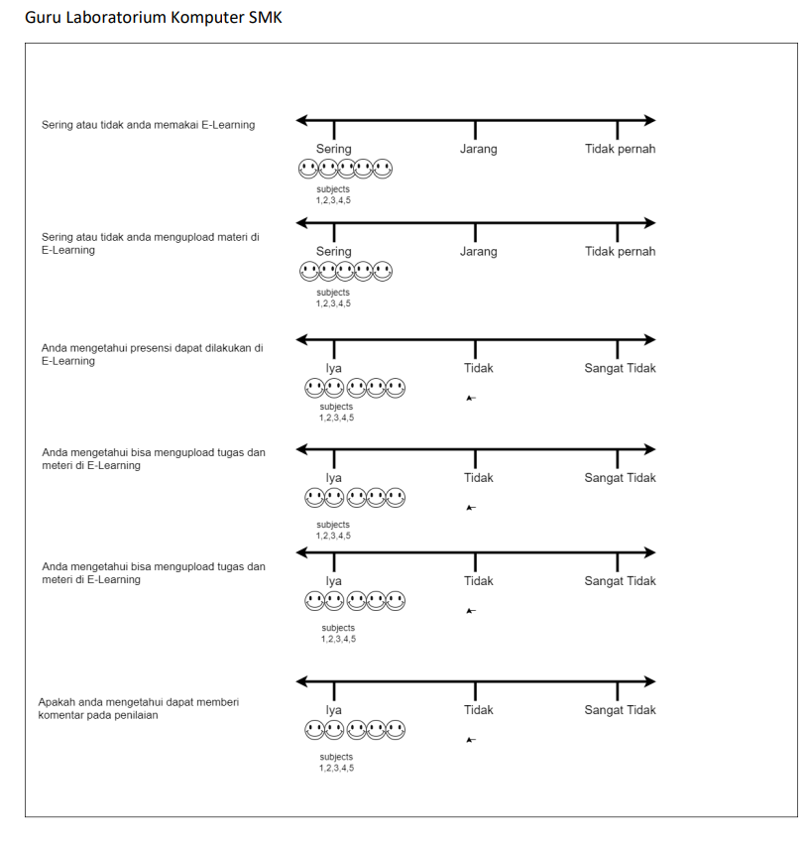

Gambar 1. *Fragment* Pemetaan Guru.

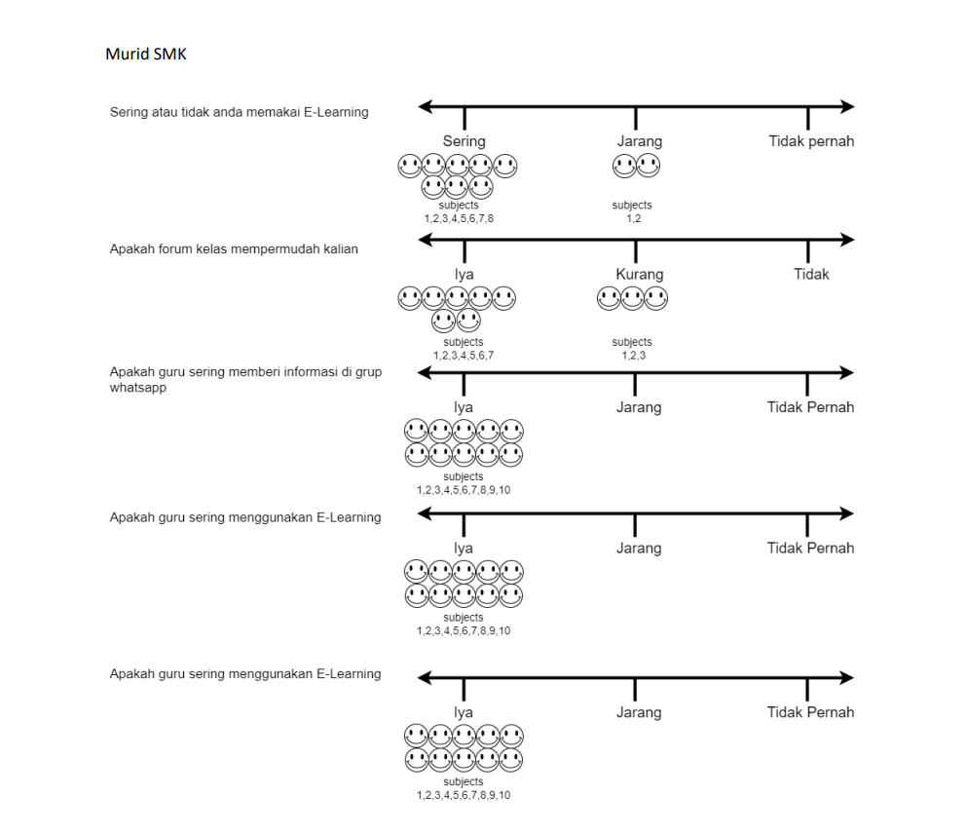

Gambar 2. *Fragment* Pemetaan Siswa.

Pada Gambar 1 dan 2 merupakan hasil identifikasi yang telah dipetakan menjadi emotion card sesuai dengan hasil pilihan dari tiap-tiap personas.

**D. Identify Significant Behavior Pattrens.**

Pada kegiatan ini akan dilakukan pengelompokkan setiap variabel dari setiap rentang nilai-nilai. Dari hasil tadi akan dibuat persentasenya untuk mendapatkan pengelompokkan yang signifikan dari setiap pola perilaku keempat subjek yang ada. Untuk mendapatkan persentase, hasil dari nilai-nilai yang didapatkan dari setiap subjek akan dihitung perbandingannya dengan jumlah keseluruhan subjek yang ada.

|  |  |  |
| --- | --- | --- |
| **Observed Behavioural Variable (Guru SMK)** | **Scale** | **Percentage(%)** |
| Sering atau tidak anda memakai E-Learning. | Sering | 100% |
| Jarang | - |
| Tidak Pernah | - |
| Sering atau tidak anda mengupload materi di E-Learning. | Sering | 100% |
| Jarang | - |
| Tidak Pernah | - |
| Anda mengetahui presensi bisa dilakukan di E-Learning. | Iya | 100% |
| Tidak | - |
|  |  |
| Anda mengetahui bisa mengupload tugas dan materi di E-Learning. | Iya | 100% |
| Tidak | - |
|  |  |
| Sering atau tidak anda memberi tugas di E-Learning. | Sering | 80% |
| Jarang | 20% |
| Tidak Pernah | - |
| Apakah anda mengetahui dapat memberi komentar pada penilaian. | Sering | 60% |
| Jarang | 40% |
| Tidak Pernah |  |

Tabel. 4 Presentase Skala Interview Guru.

|  |  |  |
| --- | --- | --- |
| **Observed Behavioural Variable (Siswas SMK)** | **Scale** | **Percentage(%)** |
| Sering atau tidak anda memakai E-Learning. | Sering | 100% |
| Jarang | - |
| Tidak Pernah | - |
| Apakah forum kelas mempermudah kalian. | Iya | 60% |
| Tidak | 40% |
|  | - |
| Apakah guru sering memberi informasi di grup Whatsapp. | Iya | 80% |
| Tidak | 20% |
|  |  |
| Apakah guru sering menggunakan E-Learning. | Iya | 100% |
| Tidak | - |
|  |  |
| Anda mengetahui presensi dapat dilakukan di E-Learning | Sering | 80% |
| Jarang | 20% |
| Tidak Pernah | - |

Tabel 5. Presentase Skala Interview Siswa.

Pada Tabel 4 dan 5 merupakan pengelompokan berdasarkan variabel dari rentang nilai. Pada Tabel 2 untuk pengelompokan persentase dari hasil *interview* para Guru sedangkan pada Tabel 3 untuk pengelom;okan persentase dari hasil *interview* para Siswa. Untuk mendapatkan persentase, hasil nilai yang diperoleh dari setiap subject dihitung terhadap. Persentase dari hasil ini digunakan untuk mengelompokkan apakah masing-masing dari pola perilaku subjek itu penting dan kesamaan paling signifikan harus menjadi fokus narasi variabel yang dihasilkan.

**E. Synthesize Characteristics and Relevant Goals.**

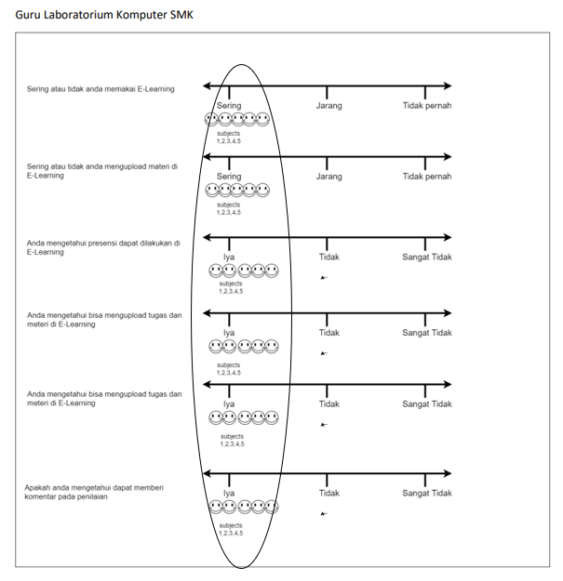

Gambar 3. *Mapping Fragment* Guru*.*

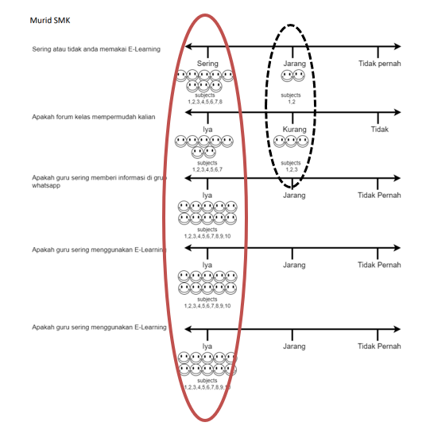

Gambar 4. *Mapping Fragment* Guru*.*

Pada Gambar 3 dan 4 tersebut disimpulkan bahwa jawaban dari para pemangku kepentingan relevan baik siswa maupun guru sebagai stakeholder sehingga dapat mengidentifikasikan persona yang konsisten dan pemetaan yang dilakukan dari kelima responden untuk mempermudah indentifikasi masalah berdasarkan topik yang berkaitan.

**F. Check for Redudancy and Completess.**

|  |  |  |  |  |  |
| --- | --- | --- | --- | --- | --- |
| Nama | Behavioural Variables | Scale | | | |
| Dra. Mukti.K. | Tidak | Jarang | | Sering |
| Sering atau tidak anda memakai E-Learning |  |  | | **V** |
| Sering atau tidak anda mengupload materi di  E-Learning |  |  | | **V** |
| Sering atau tidak memberikan tugas di E-Learning |  |  | | **V** |
| Behavioural Variables | Tidak | | Iya | |
| Anda mengetahui presensi  dapat dilakukan di  E-Learning |  | | **V** | |
| Anda mengetahui bisa mengupload tugas dan materi di E-Learning |  | | **V** | |
| Anda mengetahui dapat  memberi komentar  pada penilaian | **V** | |  | |

Tabel 6. *Validation Document* Guru.

|  |  |  |  |  |  |
| --- | --- | --- | --- | --- | --- |
| Nama | Behavioural Variables | Scale | | | |
| Rosita Arum Pratiwi | Tidak | Jarang | | Sering |
| Sering atau tidak anda memakai E-Learning |  |  | | **V** |
| Behavioural Variables | Tidak | | Iya | |
| Apakah forum kelas mempermudah kalian | **V** | |  | |
| Apakah guru sering memberi informasi di grup Whatsapp |  | | **V** | |
| Anda guru sering menggunakan E-Learning |  | | **V** | |
| Anda mengetahui presensi bisa dilakukan di E-Learning |  | | **V** | |

Tabel 7. *Validation Document* Siswa.

*Validation document* bertujuan untuk mencari dan menulusuri apakah masih ada informasi kurang atau tidak. Seperti pada Tabel 6 dan 7. dapat dilihat bahwa semua stakeholder baik siswa maupun guru sudah mengisi ataupun menjawab pertanyaan yang diberikan.

**G. Expand the Description of Attributes and Beaviors.**

|  |
| --- |
| **PERSONAS FOUNDATION DOCUMENT**   1. Persona Identification    * Nama Lengkap : Bagus Hendra Permana, S.Pd.    * Pendidikan : S1    * Jenis Kelamin : Laki-Laki    * Pekerjaan : Guru 2. Role and Task    * Pak Bagus adalah salah satu guru di SMKN 1 Takeran.    * Pak Bagus adalah salah satu guru pengajar mata pelajaran produktif bidang minat multimedia dan juga mengajar pelajaran Fisika. 3. Objectives    * Penambahan fitur/menu khusus di LMS sekolah. untuk mata pelajaran produktif untuk semua bidang minat. 4. Segment    * Pak Bagus sudah mempunyai pekerjaan.    * Pak Bagus sudah menikah.    * Pak Bagus sudah mempunyai anak. 5. Skill & knowladge    * Pak Bagus memahami LMS sekolah.    * Pak Bagus mengerti tentang media pembelajaran online.    * Pak Bagus dapat berkomunikasi dengan baik.    * Pak Bagus memahami materi pembelajaran dengan baik.    * Pak Bagus sudah menjadi guru yang berpengalaman. 6. Context/Environment    * Pak Bagus adalah guru yang masih aktif mengajar dikelas.    * Pak Bagus merupakan guru dengan mengambil mata pelajaran Produktif dibidang minat multimedia dan mata pelajaran fisika. 7. Personal & psycological    * Pak Bagus adalah orang yang ramah namun tidak terlalu banyak bicara. |

Tabel 8. *Personas Foundation Document* Guru.

|  |
| --- |
| **PERSONAS FOUNDATION DOCUMENT**   1. Persona Identification    * Nama Lengkap : Rosita Arum Pratiwi    * Umur : 17 Tahun    * Jenis Kelamin : Perempuan    * Pekerjaan : Siswa 2. Role and Task    * Bersekolah di SMKN 1 Takeran.    * Kegiatannya setiap hari adalah sekolah, dan mengerjakan tugas.    * Belajar untuk tes masuk perguruan tinggi. 3. Objectives    * Tujuan Rosita bersekolah adalah untuk mencari ilmu dan mencari teman 4. Segment    * Saat ini menjadi siswa kelas 11    * Rosita memilih bidang minat multimedia. 5. Skill & knowladge    * Setiap hari menggunakan sosial media    * Selalu menggunakan ponselnya dalam kegiatan sehari-hari.    * Rosita menyukai mata pelajaran matematika. 6. Context/Environment    * Rosita memahami dengan baik materi yang disampaikan oleh para guru. 7. Personal & psycological    * Rosita adalah orang yang ramah dan senang bergaul. |

Tabel 9. *Personas Foundation Document* Siswa.

**H. Designate Persona Types.**

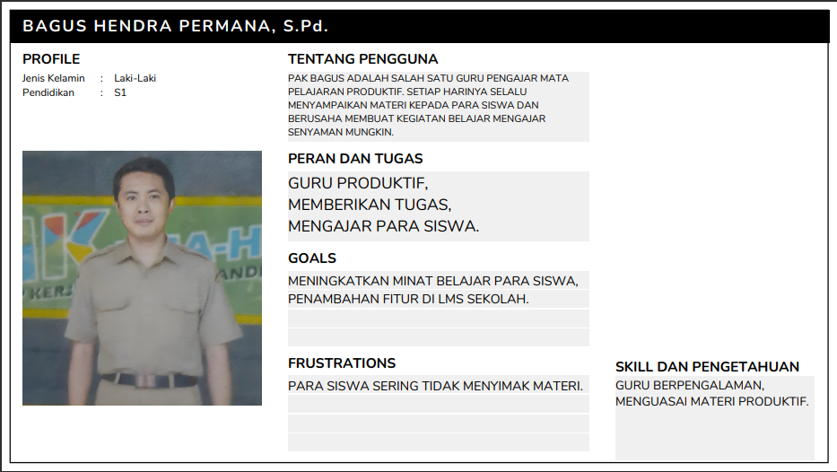

Gambar 5. *User Persona* Guru.

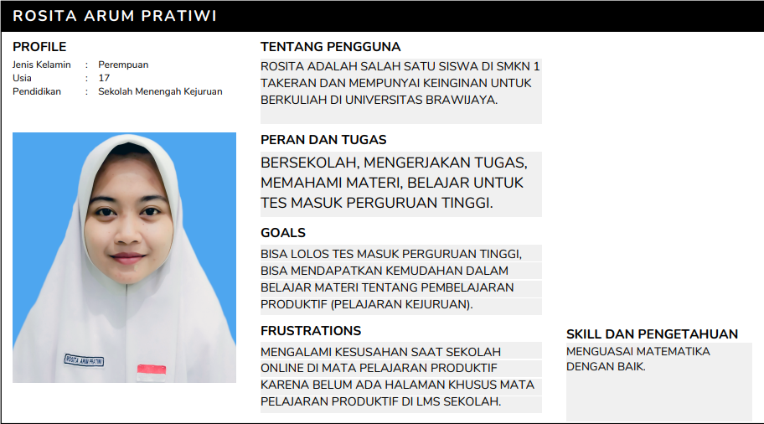

Gambar 6. *User Persona* Siswa.

Pada Gambar 5 dan 6 merupakan perwakilan dari masing-masing stakeholder yang dirasa memiliki kecenderungan untuk mendukung penelitian ini. Masing-masing persona diharapkan bisa mendeskripsikan karakteristik, kebutuhan dan tujuan yang ingin dicapai.

**I. Build Use Cases.**

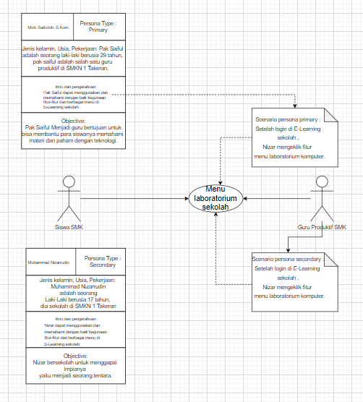

Gambar 7. *Build Use Cases.*

|  |
| --- |
| **Build Use Cases-Specification**  Principal Actor : Moh. Saifulloh, S.Kom.  StakeHolder and Goals :   * Murid Smk : Murid dapat mengakses menu laboratorium komputer di E-Learning Sekolah. * Guru Produktif SMK : Guru produktif bisa menambahkan tugas,materi,dan absensi di Menu laboratorium sekolah.   Principal Success Scenario:   * Guru membuka portal website. * Guru memilih menu laboratorium komputer. * Guru mengupload materi produktif di menu khusus laboratorium komputer. * Guru menambahkan tugas materi produktif di menu khusus laboratorium komputer. * Guru menekan tombol “mulai absensi” untuk memulai kegiatan absensi. * Sistem menampilkan tombol agar siswa bisa melakukan Presensi. * Mahasiswa membuka E-Learning sekolah dan memilih menu khusus laboratorium untuk melakukan absensi. * Siswa menekan tombol “absensi”. * Siswa mengunduh materi yang sudah di upload oleh guru. * Siswa mengupload tugas yang sudah diberikan oleh guru * Siswa dapat melihat ketersediaan komputer di laboratorium komputer sekolah. |

Tabel 10. *Use Case Specification.*

**J. Implement and Evaluate Prototypes.**

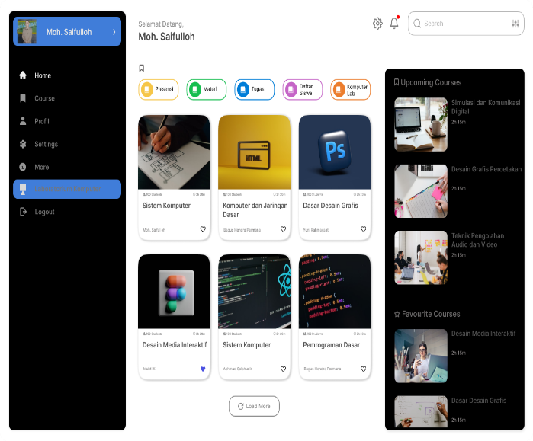

Gambar 8. *Prototypes.*

Gambar 8 Merupakan hasil *prototypes* fitur menu laboratorium Komputer pada LMS SMKN 1 Takeran. Dari data-data yang telah dikumpulkan dan hasil wawancara didapatkan kesimpulan seperti data pada activity sebelumnya dari permasalahan tersebut dapat diidentifikasi fitur dari LMS SMKN 1 Takeran. apa yang dapat ditingkatkan sesuai dengan kebutuhan para responden untuk diterapkan kepada kebutuhan pengembangan perangkat lunak.

IV. Kesimpulan

Dalam penelitian yang saya lakukan, ditemukan maslah yaitu adalah kurangnya menu laboratorium komputer pada LMS Sekolah. Pembelajaran jarak jauh menjadi kurang efektif ketika mata pelajaran produktif.

Maka dari itu penelitian ini, LMS sekolah dikembangkan dengan fitur menu baru yaitu menu laboratorium komputer. Yang mana diharapkan bisa memaksimalkan pembelajaran jarak jauh ketika mata pelajaran produktif berlangsung.

Daftar pustaka

1. A. Budiman, A. Arifin, and F. Marlianto, “Pengembangan Media Pembelajaran Berbasis E-Learning Pada SMK di Pontianak,” *J. Nas. Komputasi dan Teknol. Inf.*, vol. 2, no. 2, p. 133, 2019, doi: 10.32672/jnkti.v2i2.1556.
2. Z. Cyly Arrum Dalu and M. Rohman, “Pengembangan E-Learning Sebagai Media Pembelajaran Simulasi dan Komunikasi Digital bagi Siswa SMK,” *Jupiter (Jurnal Pendidik. Tek. Elektro)*, vol. 04, no. 1, pp. 25–33, 2019.
3. O. D. Triswidrananta, A. N. Pramudhita, and I. D. Wijaya, “Learning Management System Based on Assessment for Learning to Improve Computational Thinking,” *Int. J. Interact. Mob. Technol.*, vol. 16, no. 4, pp. 150–158, 2022, doi: 10.3991/ijim.v16i04.28979.
4. A. Puspita, M. Fahmi, and Y. Yuningsih, “Ciptaan disebarluaskan di bawah Lisensi Creative Commons Atribusi-NonKomersial 4.0 Internasional MENGGUNAKAN MODEL WATERFALL PADA SEKOLAH MENENGAH ATAS,” vol. 1, no. 4, 2019.
5. R. P. Lakoriha, H. F. Wowor, T. Elektro, U. Sam, and R. Manado, “Pengembangan Sistem Pengelolahan Pembelajaran Daring Untuk Sekolah Menengah Kejuruan,” *J. Tek. Inform.*, vol. 13,

no. 4, pp. 1–6, 2018, doi: 10.35793/jti.13.4.2018.28106.

1. V. Milićević, N. Denić, Z. Milićević, L. Arsić, and M. Spasić-Stojković, “Status and perspectives of distance e-learning in higher education institutions.”
2. G. Caraig, G. J. Iyo, E. S. Kelechi, and M. Caraig, “Integration of E-learning System through Mobile Technology,” *Int. J. Comput. Sci. Res.*, vol. 5, no. 1, pp. 459–474, Jan. 2021, doi: 10.25147/ijcsr.2017.001.1.52.
3. D. I. Sekolah and M. Kejuruan, “Pengembangan Portal E-Learning Berbasis Learning Management System,” *Ojs.Unm.Ac.Id*, 2001, [Online]. Available:<https://ojs.unm.ac.id/Insani/article/view/3593>
4. R. Yunis, : Pengembangan, E.-L. Berbasiskan, and K. Telaumbanua, “Pengembangan E-Learning Berbasiskan LMS untuk Sekolah, Studi Kasus SMA/SMK di Sumatera Utara,” 2017.
5. F. Septia Anggriawan, “PENGEMBANGAN LEARNING MANAGEMENT SYSTEM (LMS) SEBAGAI MEDIA PEMBELAJARAN UNTUK SEKOLAH MENENGAH SEDERAJAT.”
6. P. Studi and P. Teknologi, “PENGEMBANGAN E-LEARNING MATA PELAJARAN PEMOGRAMAN Geabby Henny Laoh,” pp. 63–68.
7. H. Hidayat and S. IBBI Jalan Sei Deli No, “Pengembangan Learning Management System (LMS) Untuk Bahasa Pemrograman PHP”.
8. W. Yetti and A. Ahyanuardi, “Pengembangan Modul E-Learning Berbasis LMS Sebagai Media Interaktif Pada Pelajaran Simulasi Dan Komukasi Digital,” *INVOTEK J.* *Inov. Vokasional dan Teknol.*, vol. 20, no. 3, pp. 81–88, Oct. 2020, doi: 10.24036/invotek.v20i3.839.
9. I. Jati Cahyaningsih, A. Purnomo, R. Hartono, and S. Alim Tri Bawono, “PENGEMBANGAN APLIKASI E-LEARNING SEKOLAH MENENGAH ATAS,” *J. SIMETRIS*, vol. 8, 2017.
10. T. Fadjar Shadek and R. Swastika, “Pengembangan Aplikasi Sistem E-Learning Pada Seluruh Mata Kuliah Dengan Menggunakan Program Hypertext Prepocessor (Php) Dalam Rangka Peningkatan Mutu Proses Dan Hasil Pembelajaran,” *J. ProTekInfo*, vol. 4, no. 2017.

©2021. This article is an open access article distributed under the terms and conditions of the [Creative Commons Attribution-ShareAlike 4.0 International License](https://creativecommons.org/licenses/by-sa/4.0/).